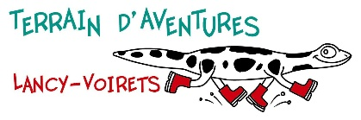
Sortie bains de Cressy
Mercredi 18 novembre 2026
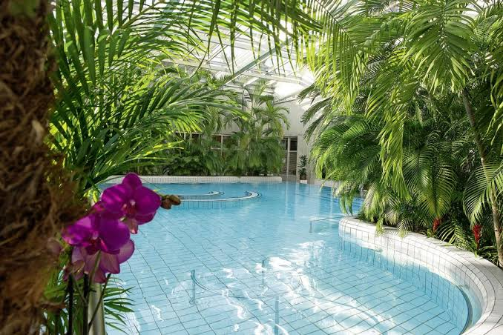

🏊‍♀️💦 Sortie aux Bains de Cressy
Envie d’un moment de détente et de plaisir dans l’eau ? 🌊✨Nous partirons aux Bains de Cressy pour profiter des différents bassins et passer un moment convivial tous ensemble. Les enfants pourront jouer, se détendre et découvrir les plaisirs de l’eau dans un cadre adapté aux familles. Une sortie idéale pour profiter d’un moment de détente, de jeux et de partage, tout en respectant les règles de sécurité dans l’eau.

Matériel à prévoir :
-Maillot de bain -Linge

Départ : 13h30 du TALV Retour : 17h30 au TALV
--------------------------------------------------------------------------------
SORTIE BAINS DE CRESSY
J’autorise mon enfant à participer à la sortie du mercredi 18 novembre 2026 et lui rappelle de bien respecter les consignes de l’équipe d’animation.

☐ Mon enfant possède un Swisspass et le prendra pour la sortie

Nom de/des enfant/s : ...........................................................................................
No en cas d’urgence : ..............................……………………………………………………………..
Date et signature : ………………………………………………………………………………………………

